实验38、使用SharedPreference
- 实验目的
1、掌握使用SharedPreference记录配置信息
- 实验步骤
1、设计一个能够记录用户账号信息的APP功能。

主界面判断SharedPreference中是否有记录用户名。如果有，则显示“欢迎你XXX”和“重新登录”按钮。如果没有，则显示“未登录”和“登录”按钮

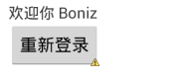

点击按钮之后，显示登录界面。在登录界面中，如果用户选择记住我，则需要在SharedPreference中添加一个记录“username”，内容为用户名。登录成功后，同时将用户名返回到主界面。显示“欢迎你XXX”
